Enunciado
El Concello de Vigo desea informatizar los datos de las Olimpiadas de Atletismo bajo las siguientes premisas:
- Cada Atleta se caracteriza por su código, puede tener varios nombres y apellidos, y país al que representa.
- Cada Prueba se caracteriza por un código, tipo y duración estimada.
- Cada Olimpiada se caracteriza por un código, fecha, mascota, país, eslogan.
- Cada Atleta puede participar en varias pruebas, y si participa interesa saber la posición en la que acabó. El atleta puede lesionarse y en ese caso no participa en ninguna prueba.
- Cada Olimpiada tiene un número de 20 Pruebas.

Modelo Entidad/Relación
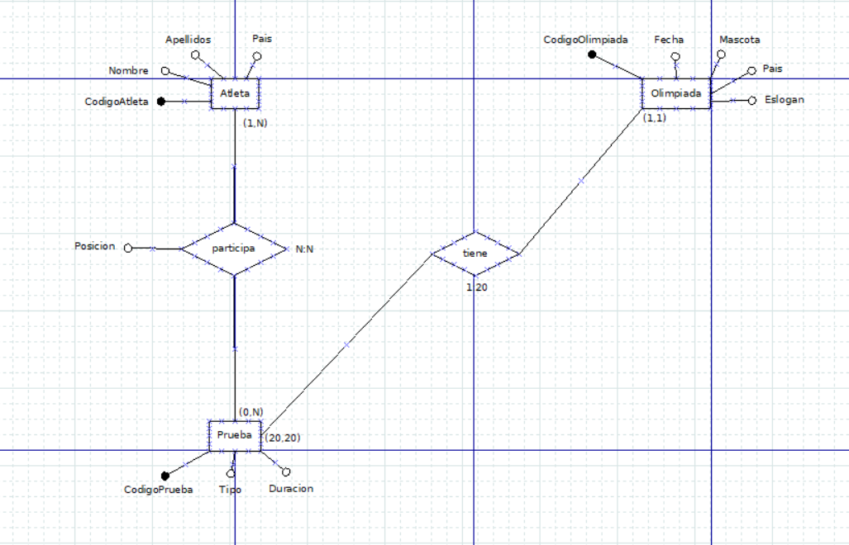

Entidad | Clave primaria | Clave Secundaria | Clave foránea | Atributos NO primos | Atributos multivaluados
Atleta | CodigoAtleta |  |  | País | Nombre, Apellidos
Olimpiada | CodigoOlimpiada |  |  | Fecha, Mascota, País, Eslogan
Prueba | CodigoPrueba |  |  | Tipo, Duración

Relación | Clave primaria | Clave ajena o foránea | Atributos NO primos | Cardinalidad | Entidad |  | Entidad
 |  |  |  |  | Nombre | Participación | Nombre | Participación
participa | CodigoAtleta, CodigoPrueba | CodigoAtleta -> Atleta(CodigoAtleta)  CodigoPrueba -> Prueba(CodigoPrueba) | Posición | N:N | Atleta | (1,N) | Prueba | (0,N)
tiene | CodigoPrueba  CodigoOlimpiada | CodigoPrueba -> Prueba(CodigoPrueba)  CodigoOlimpiada -> Olimpiada(CodigoOlimpiada) |  | 1:20 | Prueba | (20,20) | Olimpiada | (1,1)

Modelo Relacional

Relación | Clave primaria | Clave alterna | Clave foránea | Atributos NO primos | Transtividad entre atributos
 |  |  |  |  | SÍ primos | NO primos

Relación | Forma Normal que cumple |  |  |  | Relación en FNBC
Relación | 1FN  DF | 2FN DFC | 3FN DFTNP | FNBC  DFTP | Relación en FNBC

